
REPUBLIKA HRVATSKA
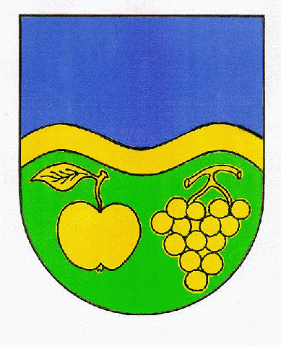
VUKOVARSKO-SRIJEMSKA ŽUPANIJA
OPĆINA JARMINA
OPĆINSKO VIJEĆE

KLASA: 015-01/18-01/1
UR.BROJ: 2188/04-01-18-93
Jarmina, 19. prosinca 2018. godine

Na temelju članka 78. Zakona o koncesijama („Narodne novine“ broj: 69/17.) i članka 30. Statuta Općine Jarmina („Službeni vjesnik“ Vukovarsko srijemske županije 7/18) Općinsko vijeće Općine Jarmina na svojoj 16. sjednici održanoj dana 19. prosinca 2019. godine donosi

GODIŠNJI PLAN
davanja koncesija na području Općine Jarmina

Članak 1.
Donosi se godišnji plan davanja koncesija na području Općine Jarmina.

Članak 2.
Općina Jarmina ne planira davati koncesije za 2019. godinu.

Članak 3.
Ovaj Godišnji plan stupa na snagu osmog dana od objave, a objavit će se u „Službenom vjesniku“ Vukovarsko – srijemske županije.

Predsjednik Općinskog vijeća:

Dragutin Culi

